Fenntartható okosházat mutat be az LG a 2023-as IFA kiállításon
Az LG Electronics (LG) a 2023-as IFA kiállításon mutatja be az LG Smart Cottage névre keresztelt lakásmegoldását. A Smart Cottage egy kompakt, előregyártott otthon, amely az LG legmodernebb fűtő, szellőztető és légkondicionáló (HVAC) rendszerével és energetikai megoldásaival, valamint legújabb intelligens háztartási készülékeivel és szolgáltatásaival van felszerelve. A prémium kategóriás készülékeket és kényelmes szolgáltatásokat a legújabb moduláris házépítési technológiák felhasználásával ötvöző otthon új irányt nyithat a lakhatás területén.
A fenntarthatósághoz és az LG “Better life for all” szemléletéhez igazodva a Smart Cottage kétszintes, stúdió stílusú elrendezést kapott, amely funkcionális, kényelmes lakókörnyezetet nyújt, és maximálisan kihasználja a rendelkezésre álló helyet. A kis alapterületű moduláris otthon, amelyet ennek ellenére minden szükséges készülékkel és felszereléssel elláttak, könnyen szállítható és elhelyezhető a kívánt helyen. A ReportLinker kutatása szerint az előregyártott lakások globális piaca 4,8 százalékos éves növekedési rátával számolva 2028-ra várhatóan eléri a 22,9 milliárd dollárt.
Belül a helyiség nyugodt hangulatot áraszt, a különböző belsőépítészeti elemek – például keményfa, csempe és sárgaréz – harmonikus elegye használatának köszönhetően pedig stílusos megjelenésű. A környezetterhelés csökkentése érdekében az otthon cserélhető modulelemeit a POSCO, egy neves dél-koreai acélipari vállalat gyártja alacsony karbonlábnyomú gyártásból származó acélból.
Az LG Smart Cottage számos innovatív, nagy hatékonyságú konyhai, lakó- és légtechnikai megoldást kapott házon belülről, ide tartozik a WashTower Compact mosógép, a QuadWash™ mosogatógép, illetve egyéb beépített konyhai készülékek, egy víztisztító, valamint egy Therma V™ Monobloc levegő-víz hőszivattyú (AWHP) is. Az LG energiatakarékos AWHP rendszere a 200 literes kapacitású integrált víztartályhoz (IWT) csatlakoztatva megbízható melegvíz-ellátást nyújt.
A Smart Cottage külseje az LG fenntarthatóságot elősegítő technológiáival van felszerelve, amelyek akár két lakó napi energiaszükségletét is képesek fedezni. A tetőre szerelt 4 kilowattos napelemek a vállalat napenergia-tároló rendszerével (ESS) vannak összekapcsolva, így a lakás akár napi 15 kilowatt villamosenergia megtermelésére képes. A napelem-akkumulátorban tárolt felesleges energia később is felhasználható, vagy eladható a szerződött közműszolgáltatónak. Az LG moduláris háza továbbá beépített elektromosautó-töltővel is rendelkezik, így a tulajdonosnak ennek beszerzéséről sem kell külön gondoskodnia.
A felhasználói élmény is kiemelt figyelmet kapott az otthon fejlesztésekor, ezért a lakásban található minden készülék zökkenőmentesen kapcsolódik az intelligens LG ThinQ rendszerhez (használatához internethozzáférés szükséges). Az ehhez fejlesztett applikáción keresztül a felhasználók könnyedén vezérelhetik a berendezéseket, beállíthatják a teljes HVAC rendszert, és valós időben nyomon követhetik az energiafogyasztást, valamint a napenergia-tároló töltöttségi szintjét. Az LG ThinQ ezeken felül számos, biztonsági funkciót ellátó IoT eszközhöz enged hozzáférést az otthonban a lakók biztonsága és nyugalma érdekében, ide értve a kamerákat, mozgásérzékelőket és a bejárati ajtón található okoscsengőt.
A Smart Cottage megalkotásához az LG a GS Engineering & Construction Corp (GS E&C) dél-koreai építőipari és mélyépítő céggel működött együtt.
„Az LG Smart Cottage nem csupán egy előregyártott otthon, hanem egy olyan innovatív lakásmegoldás, amely a modern ThinQ hálózati összeköttetésnek köszönhetően támogatja a fenntartható életmódot” – mondta Lyu Jae-cheol, az LG háztartásigép- és légkondicionáló üzletágának elnöke. „Az a célunk, hogy energetikai megoldások, készülékek és szolgáltatások zökkenőmentes integrálásával újradefiniáljuk a lakás fogalmát az emberek kényelme érdekében.”
A 2023-as IFA látogatói szeptember 1-5. között a Messe Berlin 18-as csarnokában az LG standján tekinthetik meg az LG Smart Cottage lakásmegoldását és számos más innovációt. A termékek elérhetősége régiónként és országonként eltérő lehet.
Sajtókapcsolat:
- Buzás Andrea
- andrea.buzas@lge.com
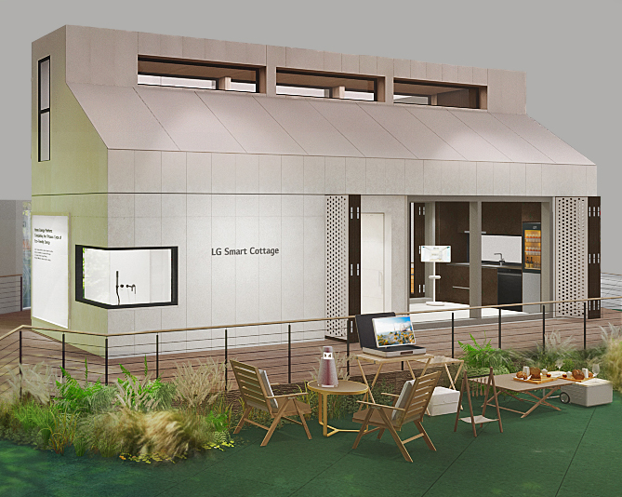 | © LG Electronics
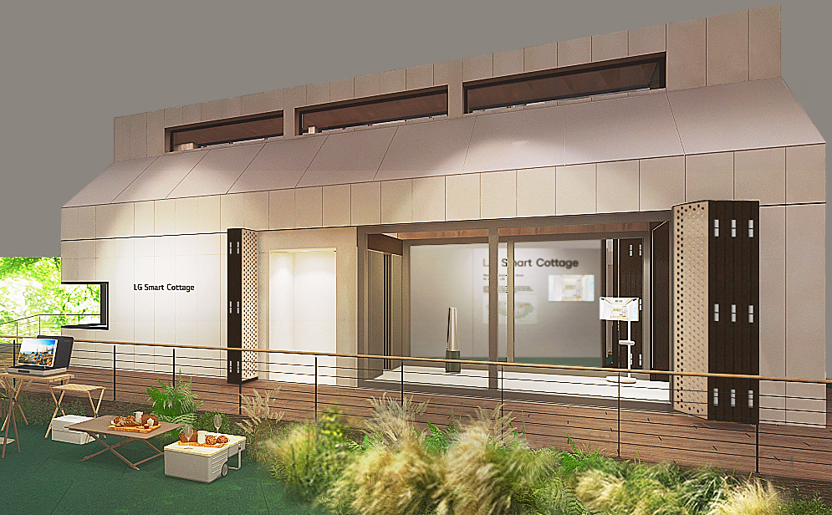 | © LG Electronics
Eredeti tartalom: LG Electronics
Továbbította: Helló Sajtó! Üzleti Sajtószolgálat
Ez a sajtóközlemény a következő linken érhető el:

